

Curso: TSI11
Disciplina: GEAT
Professor: Reginaldo Rubens

PROJETO RAMAIS

Equipe de desenvolvimento:
Altair A. Texeira

Alunos da Turma TSI11, altairtexeira@hotmail.com

Escopo
O sistema ficará hospedado em servidor web e fará o gerenciamento de ramais telefônicos com os dados respectivos de cada servidor que possui um ramal.

Requisitos funcionais
Cadastrar usuário;
Cadastrar servidores com seus dados;
Atualizar dados.

Diagrama de modelo de domínio
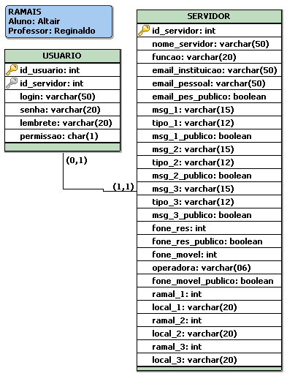Ilustração 1: Diagrama de modelo de domínio

Diagramas de casos de usos
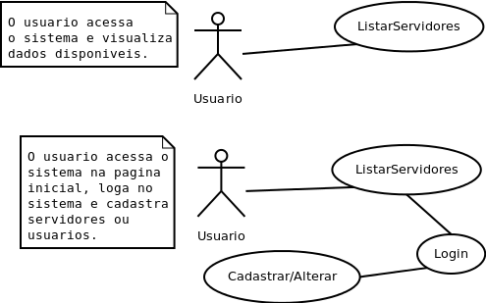Ilustração 2: ucRamais

Diagramas de análise robusta
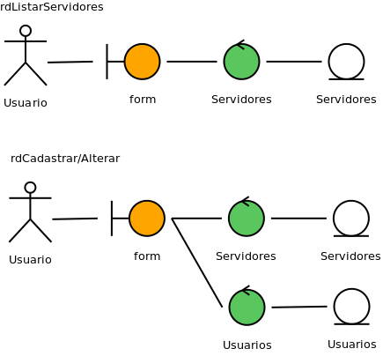Ilustração 3: rdListarCadastrarAlterar

Diagramas de sequencia
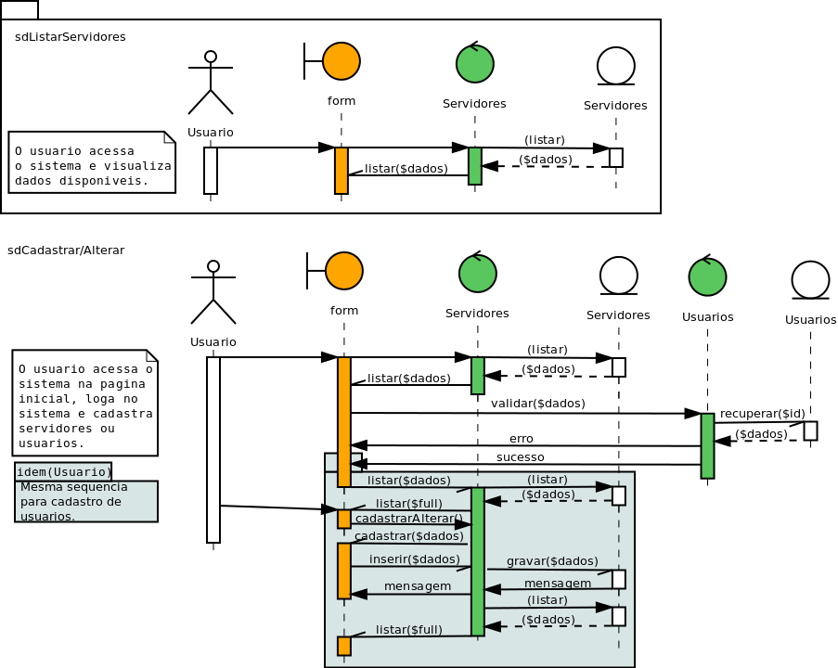Ilustração 4: sdListarCadastrarAlterar

Diagramas de classe
